**LAPORAN PRAKTIKUM   
ALGORITMA DAN PEMR OGRAMAN 2**

**MODUL X**

**Disusun Oleh :**

**Rasyid Nafsyarie / 2311102011**

**IF-11-06**

**Dosen Pengampu :**

**Abednego Dwi Septiadi, S.Kom., M.Kom**

**PROGRAM STUDI S1 TEKNIK INFORMATIKA**

**FAKULTAS INFORMATIKA**

**TELKOM UNIVERSITY PURWOKERTO**

**2024**

1. **DASAR TEORI**

Pencarian nilai ekstrem dalam himpunan data adalah proses untuk menemukan nilai maksimum (nilai tertinggi) dan minimum (nilai terendah) dari sekumpulan elemen data. Proses ini sering digunakan dalam berbagai aplikasi seperti analisis statistik, optimasi, dan pemrosesan data.

1. Konsep Dasar Nilai Ekstrim Nilai Minimum: Elemen dengan nilai terkecil dalam suatu himpunan data. Nilai Maksimum: Elemen dengan nilai terbesar dalam suatu himpunan data.

2. Metode Pencarian Nilai Ekstrim Pencarian nilai ekstrem dapat dilakukan dengan algoritma sederhana: Inisialisasi nilai minimum dan maksimum dengan elemen pertama dalam himpunan. Iterasi melalui setiap elemen dalam himpunan: Jika elemen lebih kecil dari nilai minimum saat ini, perbarui nilai minimum., Jika elemen lebih besar dari nilai maksimum saat ini, perbarui nilai maksimum. Kompleksitas waktu algoritma ini adalah O(n), di mana nnn adalah jumlah elemen dalam himpunan.

3. Implementasi dalam Golang Golang adalah bahasa pemrograman statically typed yang efisien untuk pengolahan data. Untuk mencari nilai ekstrem, kita memanfaatkan tipe data slice karena mendukung penyimpanan elemen dengan ukuran dinamis.

1. **GUIDED**
   * + 1. **Guided 1**

**Sourcecode**

|  |
| --- |
| package main  import "fmt"  // Mendeklarasikan tipe data array arrInt dengan panjang 2023  type arrInt [2023]int  // Fungsi untuk mencari indeks elemen terkecil dalam array  func terkecil(tabInt arrInt, n int) int {      var idx int = 0  // idx menyimpan indeks elemen terkecil      var j int = 1      for j < n {          if tabInt[idx] > tabInt[j] {              idx = j  // Simpan indeks j jika elemen di indeks j lebih kecil          }          j = j + 1      }      return idx  }  // Fungsi main untuk menguji fungsi terkecil  func main() {      var n int      var tab arrInt      // Meminta input jumlah elemen array      fmt.Print("Masukkan jumlah elemen (maks 2023): ")      fmt.Scan(&n)      // Validasi input jumlah elemen      if n < 1 || n > 2023 {          fmt.Println("Jumlah elemen harus antara 1 dan 2023.")          return      }      // Memasukkan elemen-elemen array      fmt.Println("Masukkan elemen-elemen array:")      for i := 0; i < n; i++ {          fmt.Print("Elemen ke-", i+1, ": ")          fmt.Scan(&tab[i])      }      // Memanggil fungsi terkecil untuk menemukan indeks elemen terkecil      idxMin := terkecil(tab, n)      // Menampilkan nilai dan indeks terkecil      fmt.Println("Nilai terkecil dalam array adalah:", tab[idxMin], "pada indeks:", idxMin)  } |

**Screenshoot Output**

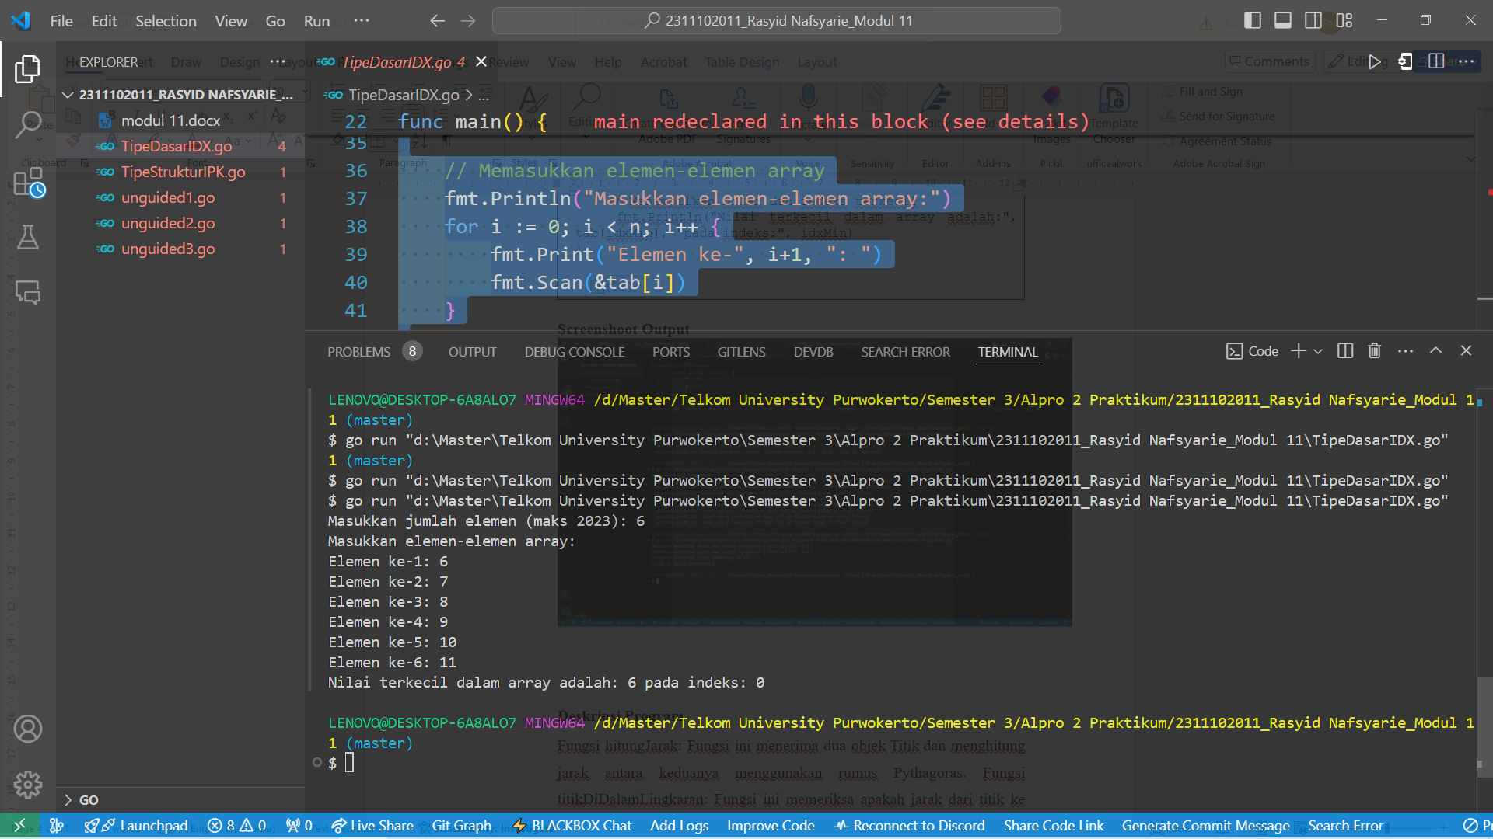

**Deskripsi Program**

Variabel idx diinisialisasi dengan 0, yaitu indeks elemen pertama. Variabel j dimulai dari 1, karena elemen pertama (idx = 0) dianggap sebagai elemen terkecil awal. Dalam for loop, setiap elemen array diperiksa: Jika elemen tabInt[j] lebih kecil dari elemen tabInt[idx], maka idx diubah menjadi j. Fungsi mengembalikan idx yang berisi indeks elemen terkecil.

* + - 1. **Guided 2**

**Sourcecode**

|  |
| --- |
| package main  import "fmt"  // Definisi struct mahasiswa dengan atribut nama, nim, kelas, jurusan, dan ipk  type mahasiswa struct {      nama, nim, kelas, jurusan string      ipk                       float64  }  // Definisi tipe data array mahasiswa dengan kapasitas maksimal 2023  type arrMhs [2023]mahasiswa  // Fungsi untuk mencari IPK tertinggi dalam array mahasiswa  func ipk(T arrMhs, n int) float64 {      var tertinggi float64 = T[0].ipk      var j int = 1      for j < n {          if tertinggi < T[j].ipk {              tertinggi = T[j].ipk          }          j = j + 1      }      return tertinggi  }  // Fungsi main untuk mengisi data mahasiswa dan mencari IPK tertinggi  func main() {      var n int      var dataMhs arrMhs      // Meminta input jumlah mahasiswa      fmt.Print("Masukkan jumlah mahasiswa (maks 2023): ")      fmt.Scan(&n)      // Validasi jumlah mahasiswa yang dimasukkan      if n < 1 || n > 2023 {          fmt.Println("Jumlah mahasiswa harus antara 1 dan 2023.")          return      }      // Mengisi data mahasiswa      for i := 0; i < n; i++ {          fmt.Printf("\nMasukkan data mahasiswa ke-%d\n", i+1)          fmt.Print("Nama: ")          fmt.Scan(&dataMhs[i].nama)          fmt.Print("NIM: ")          fmt.Scan(&dataMhs[i].nim)          fmt.Print("Kelas: ")          fmt.Scan(&dataMhs[i].kelas)          fmt.Print("Jurusan: ")          fmt.Scan(&dataMhs[i].jurusan)          fmt.Print("IPK: ")          fmt.Scan(&dataMhs[i].ipk)      }      // Mencari dan menampilkan IPK tertinggi      tertinggi := ipk(dataMhs, n)      fmt.Printf("\nIPK tertinggi dari %d mahasiswa adalah: %.2f\n", n, tertinggi)    } |

**Screenshoot Output**

**Deskripsi Program**

Validasi IPK: Program saat ini tidak memeriksa apakah nilai ipk berada dalam rentang valid (0.0 - 4.0). Validasi ini dapat ditambahkan untuk menghindari input salah. Error Handling: Program tidak menangani input non-numerik untuk n atau ipk, sehingga berisiko gagal jika ada kesalahan input.

1. **UNGUIDED**

**Unguided 1**

**Sourcecode**

|  |
| --- |
| package main  //Rasyid Nafsyarie 2311102011 IF 11 06  import "fmt"  func main() {      var N int      var berat [1000]float64      fmt.Print("Masukkan jumlah anak kelinci ")      fmt.Scan(&N)      fmt.Print("Masukkan berat anak kelinci ")      for i := 0; i < N; i++ {          fmt.Scan(&berat[i])      }      min := berat[0]      max := berat[0]      for i := 0; i < N; i++ {          if berat[i] < min {              min = berat[i]          }          if berat[i] > max {              max = berat[i]          }      }      fmt.Printf("Berat terkecil: %.2f\n", min)      fmt.Printf("Berat terbesar: %.2f\n", max)  } |

**Screenshoot Output**

**Deskripsi Program**

Array berat: Sebuah array dengan kapasitas maksimum 1000 elemen yang digunakan untuk menyimpan berat masing-masing anak kelinci. Tipe datanya adalah float64, yang memungkinkan penyimpanan nilai desimal. Program meminta pengguna untuk memasukkan: Jumlah anak kelinci (N). Berat masing-masing anak kelinci yang disimpan dalam array berat.

**Unguided 2**

**Sourcecode**

|  |
| --- |
| package main  //Rasyid Nafsyarie 2311102011 IF 11 06  import "fmt"  func main() {      var x, y int      fmt.Print("Masukkan jumlah ikan dan kapasitas wadah: ")      fmt.Scan(&x, &y)      berat := make([]float64, x)      fmt.Println("Masukkan berat tiap ikan: ")      for i := 0; i < x; i++ {          fmt.Scan(&berat[i])      }      jumlahWadah := (x + y - 1) / y      totalBeratWadah := make([]float64, jumlahWadah)      for i := 0; i < x; i++ {          indeksWadah := i / y          totalBeratWadah[indeksWadah] += berat[i]      }      fmt.Print("Berat total wadah: ")      for _, total := range totalBeratWadah {          fmt.Printf("%.2f ", total)      }      fmt.Println()      fmt.Print("Rata-rata berat tiap wadah: ")      for _, total := range totalBeratWadah {          rataRata := total / float64(y)          fmt.Printf("%.2f ", rataRata)      }      fmt.Println()  } |

**Screenshoot Output**

**Deskripsi Program**

Program menerima jumlah ikan (x) dan kapasitas wadah (y). Berat setiap ikan dimasukkan ke dalam slice berat. Program menghitung jumlah wadah yang diperlukan. Berat setiap ikan dialokasikan ke wadah yang sesuai, lalu total berat tiap wadah dihitung. Program mencetak: Berat total setiap wadah, Rata-rata berat ikan per wadah.

**Unguided 3**

**Sourcecode**

|  |
| --- |
| package main  //Rasyid Nafsyarie 2311102011 IF 11 06  import(    "fmt"  )  type arrBalita [100]float64  func hitungMinMax(arrBerat arrBalita, x int,bMin, bMax *float64){    *bMin = arrBerat[0]    *bMax = arrBerat[0]    for i := 1; i < x; i++ {      if arrBerat[i] > *bMax {        *bMax = arrBerat[i]      }      if arrBerat[i] < *bMin {        *bMin = arrBerat[i]      }    }  }  func rerata(arrBerat arrBalita, x int) float64{    sum:= 0.0    for i := 0; i < x; i++ {      sum += arrBerat[i]    }    return sum/ (float64(x))  }  func main(){    var x int    var arrBalita[100] float64    var bMin,bMax float64      fmt.Print("Masukkan banyak data berat balita: ")    fmt.Scan(&x)    for i := 0; i < x; i++ {      fmt.Printf("Masukkan berat balita ke-%d: ",i+1)      fmt.Scan(&arrBalita[i])    }    fmt.Println()    hitungMinMax(arrBalita,x,&bMin,&bMax)    avg := rerata(arrBalita,x)    fmt.Printf("Berat balita maksimal: %.2f kg\n", bMax)    fmt.Printf("Berat balita minimum: %.2f kg\n", bMin)    fmt.Printf("Rerata berat balita: %.2f kg", avg )  } |

**Screenshoot Output**

**Deskripsi Program**

Fungsi rerata Parameter: arrBerat: Array berat balita. x: Jumlah elemen yang digunakan dalam array. Proses: Menghitung jumlah seluruh elemen dalam array (sum). Membagi sum dengan jumlah elemen (x) untuk mendapatkan rata-rata. Hasil: Mengembalikan rata-rata berat balita dalam bentuk float64.